Holz: Stamm/Stängel Querschnitte, Wurzelquerschnitte
durchgeführt in einem 3-Stunden-Block

Vorbereitung:
- Rose kaufen
- Rasierklingen und Mikrotome (diese Hilfmittel zur Herstellung von Dünnschnitten in Technik herstellen lassen (Massenfertigung?): Aluminiumstange (4 cm lang, ~ 1 cm Durchmesser) durchbohren, DIN-Innengewinde schneiden, passende Blechschraube (evtl. größere Drehscheibe anlöten) einschrauben. Alternativ zur durchbohrten Aluminiumstange einfach mehrere Muttern auf eine Blechschraube drehen und dann die Muttern mit Heißkleber oder einem Klebeband zu einer Röhre zusammenkleben.
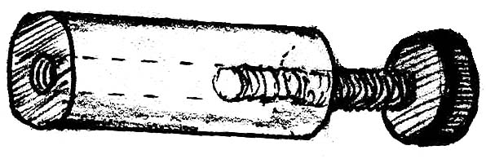Mikrotom
- Baumscheiben bereitstellen

Ablauf:

Theorie:
- Jahresringe anschauen im Holz (vgl. mit dem Schulbuch, warum sehen die einzelnen Ringe unterschiedlich aus (nass, trocken, Sommer, Winter,...).
- Mit „echten“ Baumscheiben vergleichen und auch diese interpretieren
Schnittpräparat:
- „Wir schauen uns jetzt diese Jahresringe einmal genauer an:“
- Schnittpräparat Rosenstiel herstellen lassen (Rosenstiel längs vierteln, kurze Stücke ins Mikrotom stecken, abschneiden, die Mikrotom-Schraube 90° weiterdrehen und wieder schneiden.
- Unter dem Mikroskop lassen sich die unterschiedliche Ausprägung der Jahresringe mit unterschiedlich stark verdickten Zellwänden gut sehen.
- Längsschnitte des Rosenstiels zeigen die wasserführenden Kapillaren mit den eingelagerten spiralenförmigen Stützstrukturen
Tafelaufschrieb:
- Holz
Im Holz kann man Jahresringe erkennen. Im Frühjahr werden hellere und im Herbst dunklere Ringe gebildet. Beim Mikroskopieren haben wir gesehen, dass die Jahresringe an den dunklen Stellen Zellen mit dickeren Wänden haben.
Im Holz transportiert die Pflanze Wasser und Mineralstoffe von den Wurzeln zu den Blättern. Damit die kleinen Röhrchen – die Kapillaren – nicht zusammenfallen, sind sie mit spiral- und ringförmigen Stützstrukturen gesichert.

Puffer:

Puffer 1: Untersuchung der Blattunterseiten: Dünnschnitte (schwer) oder Nagellackpräparate (Klarlack auftragen, trocknen lassen und diesen Abdruck dann mikroskopieren – genauere Anleitung: Mikroskopieren_Spaltoeffnungen.doc)

Puffer 2: Kapillaren selbst produzieren durch Schmelzen und Ziehen von Glasrohren

